latar belakang kendala BPBD DKI

**BANJIR**

**Penyebab banjir: Perubahan Iklim,Ombak Tinggi,Limpasan Air dari Bogor,Limpasan Air Depok,kurang Waduk,Penurunan Muka Tanah,Rawa yang berubah fungsi jadi perumahan,Sampah**

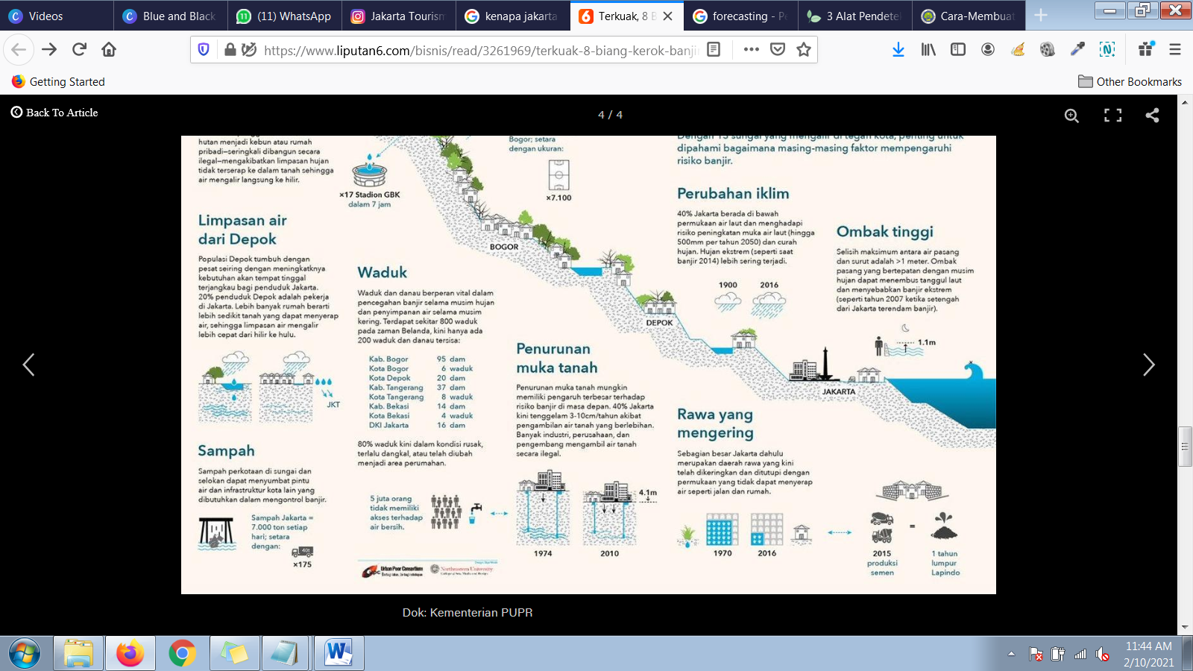

1. Kendala geografis contour tanah ,ada sebagian wilayah berada di cekungan sehingga hanya mengandalkan penyedotan pompa air.

* Jakarta Barat (enam kecamatan)
* Jakarta Timur tiga kecamatan
* Jakarta Utara dua kecamatan
* Jakarta Selatan satu kecamatan.

Asset yang dimiliki:

pompa stasioner dan pompa mobile untuk mengalirkan air ke sungai.

**Solusi:**

* Dalam bidang Informasi Teknologi:

1. Perlu adanya early warning system,Iot yang dibutuhkan :
   1. Pengukur Tinggi Air Kolam
   2. Sensor Hujan dan Kelembaban
   3. Pengukur kecepatan arus air
   4. Pengukur kelembaban tanah
2. Prediksi Banjir DKI yang diolah dari bigdata smartcity

* Dalam bidang teknologi tepat guna
  + Dinding Anti Banjir Grein

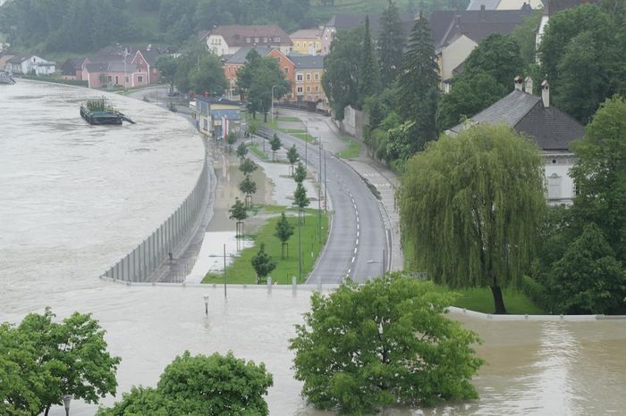

* + Tubewall

